12. Diseño de interfaces web y móvil
12.1 Dirección visual y criterios de percepción
Se actualiza la identidad visual hacia una propuesta de alto contraste y carácter técnico denominada Lunar Base. Se compone de un tono Azul Navy que articula las acciones principales y la estructura del sistema; un Gris Claro para el fondo general que mitiga la dureza del blanco puro; y un Naranja Vibrante como tono de acento para la selección, foco y avisos relevantes.
Los estados de calidad y operabilidad de los sensores se comunican mediante convenciones cromáticas claras: Verde Suave para lecturas válidas, Azul Grisáceo para sensores no instalados o datos sin calibración previa, Naranja vibrante para advertencias e información relevante, y Rojo Profundo para eventos críticos de severidad. Conforme al criterio de accesibilidad, los estados cromáticos siempre se acompañan de texto explícito e icono representativo. Un estado operativo positivo no implica ausencia total de gases.
12.2 Tokens para temas claro y oscuro
Se establece el uso obligatorio de tokens de diseño para la implementación de la interfaz en lugar de valores hexadecimales dispersos. Cada combinación debe mantener un contraste mínimo conforme a las pautas WCAG (4.5:1 en texto normal y 3:1 en componentes gráficos y texto de gran tamaño).
Token | Tema Claro | Tema Oscuro | Descripción y Aplicación
Background | #EEEEEE | #041839 | Lienzo base y fondo general de la aplicación.
Surface | #FFFFFF | #2D4059 | Contenedor para tarjetas de métricas, paneles y mapa.
surfaceMuted | #CCCCCC | #1D2A3A | Secciones de apoyo, divisores y elementos secundarios.
textPrimary | #222831 | #EEEEEE | Encabezados principales, lectura numérica y datos clave.
textSecondary | #2D4059 | #A0B0C0 | Etiquetas explicativas, marcas de tiempo y subtítulos.
Primary | #2D4059 | #FF5722 | Botones de acción, navegación activa y selección.
onPrimary | #FFFFFF | #222831 | Contenido de texto e iconos sobre elementos con color primary.
Secondary | #FF5722 | #8A9BA8 | Marcas en el mapa y apoyos visuales secundarios.
Border | #CCCCCC | #3E5675 | Límite de 1 px para tarjetas, mapas y entradas de texto.
Focus | #FF5722 | #FF5722 | Borde visual destacado (mínimo 2 px) para navegación por teclado.
Operational | #B5D0A2 | #99CBAA | Confirmación de funcionamiento e indicadores de lectura correcta.
Warning | #FF5722 | #FF5722 | Notificaciones de aviso, calibraciones pendientes o calentamiento.
Critical | #c00000 | #F0A4B0 | Avisos de alta prioridad, fugas o alertas críticas.

12.3 Especificaciones de Tipografía, Espaciado e Iconografía
12.3.1 Tipografía General
La tipografía del proyecto se estandariza en la familia Poppins para todos los niveles de contenido (encabezados, textos y tablas). Para asegurar que los datos numéricos, fechas y horas no se desplacen durante las actualizaciones en tiempo real, es obligatorio habilitar el modo de números tabulares (tabular-nums).
12.3.2 Escala de Tamaños y Geometría
- Pantallas de Escritorio: Título de página de 28 a 32 px; secciones de 20 a 24 px; texto general de 16 px; datos numéricos de 32 a 40 px; ayudas de 13 a 14 px.
- Dispositivos Móviles: Título de página de 24 px; secciones de 18 a 20 px; texto general de 16 px; datos numéricos de 28 a 32 px. No está permitido reducir la fuente del cuerpo para encajar componentes.
- Estructura y Malla: El diseño sigue una escala de espacios basada en múltiplos de 4 (4, 8, 12, 16, 24, 32 y 48 px). Las tarjetas aplican esquinas redondeadas de 12 px, los botones e insumos de 8 px, y los controles táctiles en móvil aseguran un área mínima de 44 × 44 px.
12.3.3 Iconografía
Para complementar el uso de tokens cromáticos y dar cumplimiento a los criterios de accesibilidad se establece un sistema de iconografía técnica unificado. Todos los iconos deberán pertenecer a una misma familia tipográfica vectorizada en estilo lineal (outlined), manteniendo un grosor de trazo constante de 2 px, nombres legibles para tecnologías de asistencia y contraste adecuado con la superficie.
ICONO | Nombre del icono | Categoría | Representación visual | Token de color asociado | Aplicación y uso en la interfaz
 | history | Navegación / Enlaces | Reloj de pared con flecha circular | #ffffff (Blanco) | Enlace de referencia inicial / Historial general.
 | rebase_edit | Navegación / Enlaces | Trayectoria con puntos y lápiz | #ffffff (Blanco) | Enlace de referencia inicial / Edición de rutas.
 | map | Navegación Principal | Mapa desplegado con dobleces | #ffffff (Blanco) | Acceso a la sección "Mapa" para la distribución del domicilio.
 | assignment | Navegación Principal | Portapapeles con hoja de reporte | #ffffff (Blanco) / | Acceso a la vista general ("Resumen") en el menú lateral y barra inferior.
 | event_available | Navegación Principal | Calendario con marca de verificación | #ffffff (Blanco) | Acceso a la sección de "Recordatorios".
 | bolt | Elementos Visuales | Rayo / Destello de energía (tamaño 48px) | #ffffff (Blanco) | Elemento gráfico destacado o indicador de energía rápida.
 | route | Elementos Visuales | Línea de ruta con nodos (tamaño 48px) | #eeeeee (Gris muy claro) | Indicador visual de trayectorias secundarias.
 | emergency_heat | Monitoreo / Sensores | Llama de fuego con exclamación | #c00000 (Rojo vivo) | Identificador visual para la tarjeta del sensor de Gas LP.
 | heat | Monitoreo / Sensores | Ondas/líneas verticales de calor | #222831 (Gris oscuro/Negro) | Identificador visual para la tarjeta del sensor de Metano.
 | device_thermostat | Monitoreo / Sensores | Termómetro de mercurio | #222831 (Gris oscuro/Negro) | Identificador visual para la tarjeta de lectura de Temperatura.
 | warning | Alertas y Avisos | Triángulo con signo de exclamación | #e3e3e3 (Gris) / #ff5722 (Naranja de alerta) | Indicador de eventos críticos o pendientes (ej. Calibración pendiente).
 | mode_of_travel | Estado de Red / Ruta | Línea de trayectoria en zigzag con nodos | #2d4059 (Azul oscuro/Grisáceo) | Representación de Estaciones conectadas en el módulo de Operación.
 | indeterminate_check_box | Diagnóstico | Cuadro con un guion horizontal | #bbcbe1 (Azul claro/Gris) | Estado de dispositivo No instalado en la tarjeta de metano.

12.4 Organización de Componentes en la Interfaz
Layout en Versión Web
El entorno para escritorio dispone de una barra lateral fija a la izquierda para cambiar entre Resumen, Mapa, Misiones, Historial y Eventos. En el área central, la barra superior presenta la identidad del usuario, búsqueda y el filtro de rango de tiempo. Debajo se alinean en horizontal cuatro tarjetas con los valores de Gas LP, Metano, Temperatura y Humedad. La mitad inferior se reparte en dos zonas principales: a la izquierda, el mapa 2D ocupa aproximadamente dos terceras partes del ancho exhibiendo la distribución del hogar, las estaciones, la ruta recorrida, la ubicación del robot y el área de incertidumbre; a la derecha, el tercio restante alberga el panel de operación con los indicadores de batería, rondas y tiempo de lectura, junto al módulo de eventos y alertas.
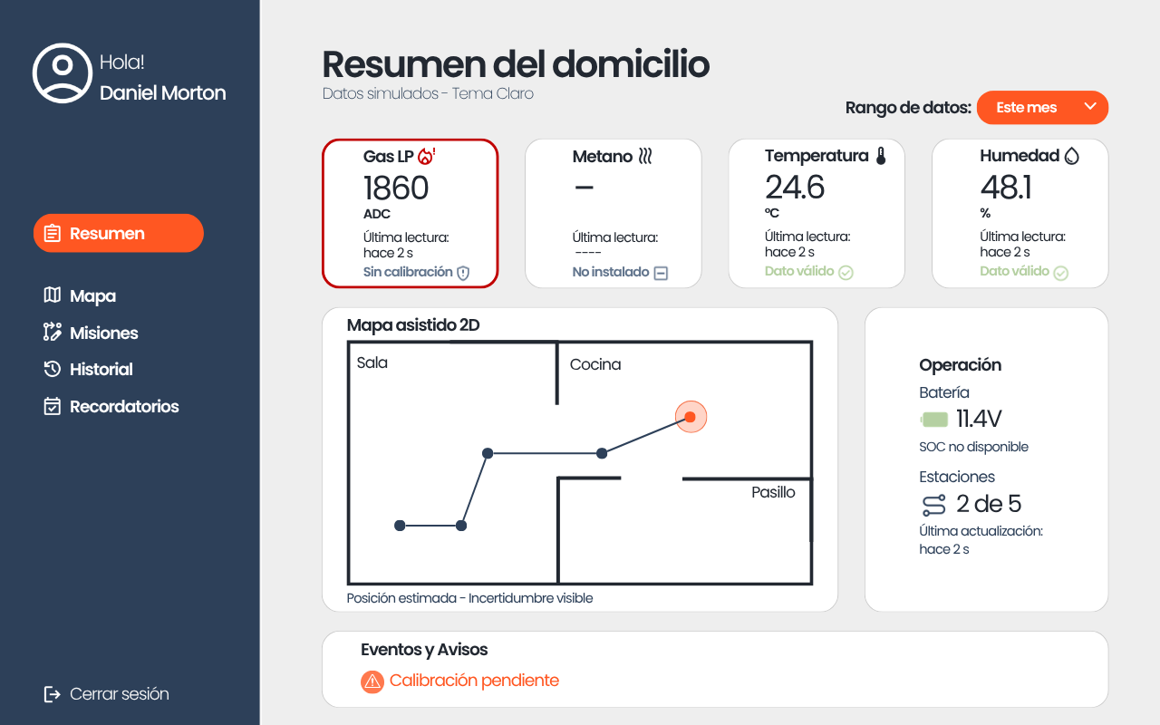
Figura 12- 1 Estructura y distribución de componentes para la interfaz web en escritorio tema claro, mostrando la navegación lateral, la fila de tarjetas ambientales, el mapa 2D y el panel operativo.
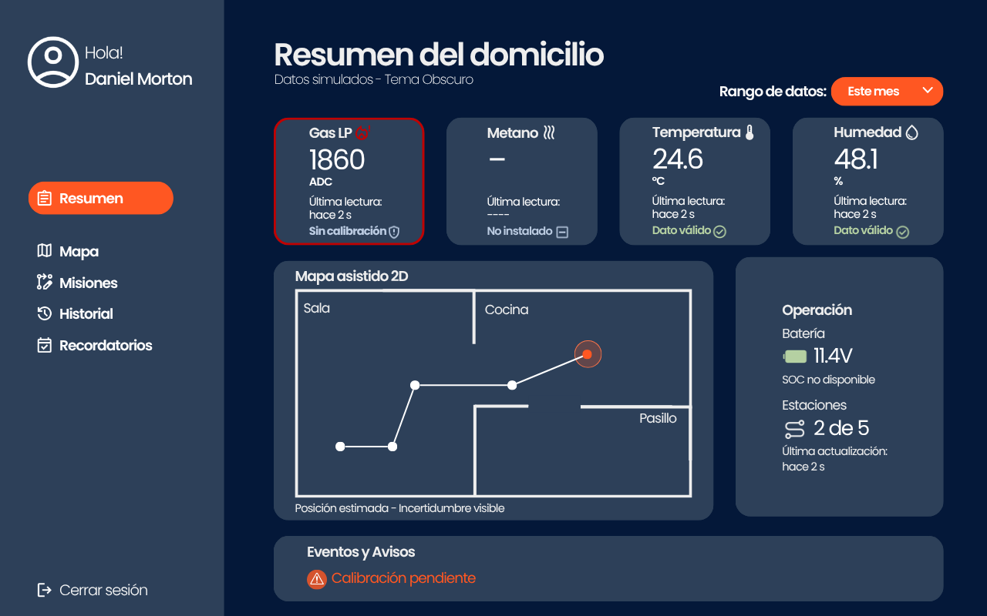
Figura 12- 2 Estructura y distribución de componentes para la interfaz web en escritorio tema oscuro, mostrando la navegación lateral, la fila de tarjetas ambientales, el mapa 2D y el panel operativo.

12.4.2 Propuesta de interfaz móvil
La experiencia en dispositivos móviles reordena la interfaz en una sola columna con desplazamiento vertical continuo para optimizar el espacio en pantallas angostas. La jerarquía de lectura inicia en la cabecera con el perfil del residente, accesos de notificación y el selector contextual del rango de datos. A continuación, la información ambiental se presenta en una cuadrícula compacta de dos por dos tarjetas, sucedida inmediatamente por la tarjeta de Operación que integra en vista horizontal los datos de batería, estaciones y tiempo de actualización. Le sigue la vista compacta del mapa asistido 2D, la cual conserva el plano de las habitaciones, la trayectoria y la ubicación del robot garantizando la legibilidad de la escala y de la etiqueta de incertidumbre sin recortar bordes. El flujo scrollable concluye con el módulo de Eventos y Avisos para notificaciones de calibración o alertas de estado, mientras que en la base de la pantalla se mantiene fija la barra de navegación inferior con accesos por toque para Resumen, Mapa, Misiones, Historial y Eventos.
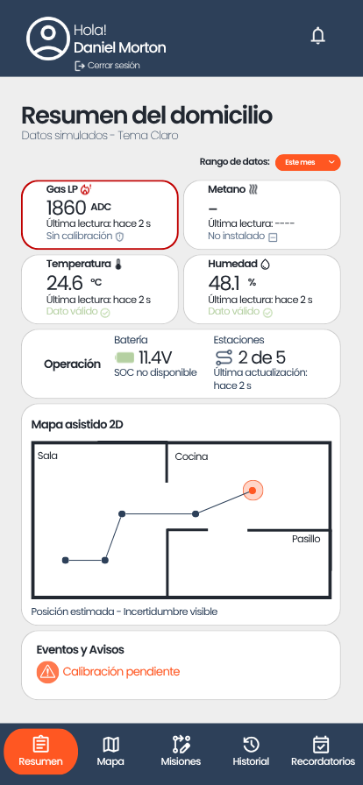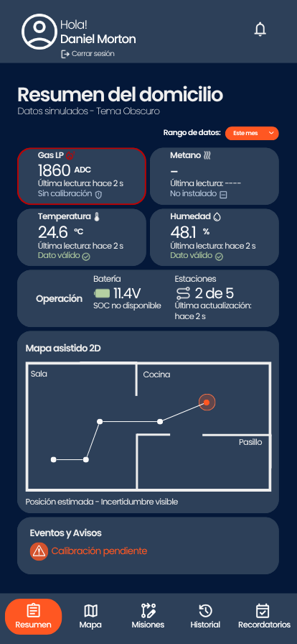
Figura 12- 3 Estructura y distribución para dispositivos Figura 12- 4 Estructura y distribución para dispositivos móviles tema claro. móviles tema oscuro.
12.5 Componentes y Estados
El diseño de las tarjetas de métrica debe contemplar el nombre del indicador, valor, unidad, calidad visible, hora de captura, frescura del dato y enlace hacia el detalle. Los valores nulos utilizan una raya con la leyenda explicativa Sin dato, evitando en todo momento el valor cero. En componentes cuyo sensor no esté integrado se despliega la etiqueta No instalado, mientras que los elementos en proceso de calentamiento presentan el texto Calentando sin arrojar estimaciones de concentración. Los datos con retraso incluyen la hora exacta de la última lectura y suprimen animaciones de carga ambiguas. La barra de conectividad diferencia de forma clara el estado del robot, el servidor de ingesta y el cliente, mostrando la etiqueta de estado desconocido ante falta de información.
Las representaciones gráficas presentan ejes graduados con sus respectivas unidades, rangos temporales visibles, valores agregados mínimos y máximos, etiquetas emergentes accesibles y alternativa de visualización en tabla. Las interrupciones reales en la transmisión permanecen como espacios vacíos sin unir periodos de desconexión mediante trazos continuos. La selección de puntos revela el sensor, la calidad, la posición espacial y el estado de calibración. La modificación de filtros cancela de forma automática las solicitudes previas o descarta respuestas obsoletas para prevenir la proyección de datos del dispositivo anterior. Las tablas implementan paginación para evitar el desplazamiento infinito sin salida estructurada.
En el módulo del mapa se asegura una escala métrica legible, orientación, leyenda, controles de zoom, centrado en el robot, visualización de rutas y selección de misiones. El círculo de incertidumbre se diferencia del perímetro del robot y se evita la confusión entre marcadores de muestra y marcadores de posición. Para planos de tipo semántico se incluye la etiqueta correspondiente. En mediciones sin calibrar se proyectan puntos de señal relativa bajo una escala explícita, evitando capas de densidad de gas en concentraciones estimadas. Las regiones no exploradas emplean tramas neutras y las lecturas en tránsito permanecen ocultas por defecto en la vista espacial.
Los eventos registran la severidad, el origen traducido (dispositivo o regla de backend), la fecha de ocurrencia, la evidencia registrada y su estado de procesamiento. En el alcance del MVP no se incluye la opción de atender alertas si el perfil carece de permisos de acuse. Las notificaciones de severidad alta generan un aviso persistente en la sesión que dirige al detalle, sin bloquear la interacción con el teclado. El historial registrado en la base de datos se mantiene como la fuente principal de consulta ante fallas en los mensajes push del sistema operativo.
Los formularios de acceso aseguran etiquetas visibles, mensajes de ayuda breves, notificaciones de error vinculadas al campo, conservación del correo ingresado y
ausencia de bloqueos sin explicación. La carga inicial utiliza estructuras de esqueleto (skeleton), mientras que la reconsulta preserva los últimos valores conocidos junto a un indicador de actualización. Los fallos de permisos despliegan opciones para regresar al selector principal, las ausencias de robot enlazan explicaciones claras y la pérdida de conexión advierte que se visualiza una captura previa con su fecha correspondiente.
12.6 Especificación para Entregar a Diseño y Desarrollo
El equipo de diseño entregará los valores de tokens en archivos JSON o estructuras equivalentes, los componentes con sus variantes de estado, las composiciones de pantalla para los cinco anchos de prueba, los prototipos de navegación y las pautas de accesibilidad para lector de pantalla y teclado. Cada pantalla debe acompañarse de tres casos de prueba representativos: datos válidos completos, datos ausentes o nulos, y escenarios de error. Se exige incluir la adaptación para textos extensos en español, variaciones de unidades de medida y escalado de fuentes tipográficas. La iconografía pertenecerá a una única familia coherente, con nombres legibles por tecnologías de asistencia y grosores consistentes. Queda prohibido mostrar identificadores de implementación técnica como claves HMAC o versiones de protocolo en la interfaz orientada al residente, quedando reservados para el diagnóstico avanzado.
Las aplicaciones web y móviles comparten el contrato de datos, los tokens cromáticos, la semántica y los ejemplos de prueba, adaptando la estructura de navegación a la plataforma. La versión para dispositivos móviles contempla el gesto de retorno del sistema operativo, el respeto a las áreas seguras (safe areas), la gestión de permisos para notificaciones y la recuperación de estado al volver desde segundo plano. La interfaz de consulta excluye botones de parada remota en el alcance inicial; en caso de aprobarse su integración posterior, se indicará el estado de la solicitud explicando que la detención por red depende de la señal inalámbrica, manteniendo como requerimiento obligatorio el botón de parada física en la estructura del robot.
12.7 Extensiones de Video, Comandos y Notificaciones de E01
La transmisión de video mediante el protocolo HTTP MJPEG pertenece al ámbito de la red local (LAN). Las aplicaciones web bajo HTTPS pueden restringir el acceso a estos recursos por políticas de contenido mixto, requiriéndose además mecanismos de autenticación y control de acceso que prevengan la apertura no segura de puertos en el enrutador. Para la fase piloto, la visualización de video se gestiona como una herramienta local de prueba independiente; la implementación en la nube requerirá un puente seguro específicamente diseñado, evaluando sus costos e impacto en la latencia. El módulo de comunicación de datos no retransmite señales de video a través de la base de datos principal.
Las velocidades de captura de 10 a 15 cuadros por segundo y las resoluciones de prueba representan metas de desarrollo que deben evaluarse con los motores, sensores y la red WiFi activos. El uso de iluminación auxiliar incrementa la demanda eléctrica y la temperatura, requiriendo actualizar el balance de consumo del robot. Las direcciones URL de las cámaras no se almacenan como rutas públicas permanentes, y la interfaz distingue claramente los estados de Cámara no instalada, Fuera de la red local, Acceso no autorizado y Transmisión detenida, evitando la grabación automática de video por defecto.
Los comandos remotos opcionales (tales como DETENER, REANUDAR, control de iluminación, avisadores acústicos, ajuste de umbrales y solicitud de estado) son gestionados exclusivamente desde el servidor autorizado. Cada solicitud requiere un identificador único, identificador de dispositivo, marcas de tiempo de emisión y expiración, firma de seguridad y código de correlación, transicionando por estados de solicitud, entrega, aceptación, ejecución, rechazo, expiración o falla. Las instrucciones de detención remota no sustituyen la parada mecánica instantánea, el comando de reanudación exige la verificación de condiciones de seguridad y la modificación de umbrales de alerta requiere unidades y reglas aprobadas para evitar interpretaciones erróneas de los datos en crudo.
En caso de implementar notificaciones push para eventos de alerta en dispositivos móviles, el servidor registrará el historial de entregas por usuario, canal y proveedor, gestionando las licencias, tokens revocados y la deduplicación de mensajes. El contenido mostrado en la pantalla de bloqueo omitirá información sensible sobre la ubicación del domicilio. Las notificaciones push no se consideran un canal de alarma en tiempo real garantizado ni sustituyen a los sistemas de alerta locales del robot.

